Aby aktywować linki należy przytrzymać klawisz Ctrl i kliknąć na łącze.

- ROZRUSZANKA PORANNA - ćwicz z Kubusiem 7
https://www.youtube.com/watch?v=I06HU_tqLxg

II.
ZAJĘCIE 1 – AKTYWNOŚĆ MUZYCZNA
T: zabawy przy piosence: My jesteśmy żabki
Orientacja w schemacie ciała i przestrzeni: skoki żabie w bok, do tyłu, do przodu itp…
1. Zabawa „Powitanie ciała” Dzieci tańczą w rytm muzyki. Do ruchu włącza się całe ciało. Kolejno tańczą: ręce, głowa, ramiona, tułów, całe ciało. Gdy muzyka ucichnie, np.: czoło „wita się” z kolanem, dłoń „wita się” z piętą itp.
Do zabawy można wykorzystać dowolny podkład muzyczny lub wykorzystać naszą propozycję
https://www.youtube.com/watch?v=4cNbggnMMpo
2. Słuchamy piosenki. Podczas słuchania poruszamy się skacząc jak żabki w odpowiednich kierunkach, tak jak żabki w piosence. Zabawa ma na celu utrwalenie kierunków i orientację w przestrzeni.
https://www.youtube.com/watch?v=bSvnVcfC3-s
3. Zabawa ruchowa z piłką
Rodzic wydaje dziecku polecenia np.:
– stań za piłką
– stań przed piłką
– stań obok piłki
– podnieś piłkę do góry
– postaw piłkę na podłodze
– podnieś piłkę z podłogi
– rzuć piłkę do mnie.

4. Karta pracy w złączniku – labirynt bocian, poprowadź bociana przez łąkę do gniazda, tak aby po drodze zjadł 6 żabek. Następnie jeszcze raz prześledź drogę używając określeń: w prawo, w lewo, w dół itp..
5. Nadal utrwalamy piosenkę „Maszeruje wiosna”

ZAJĘCIE 2 – AKTYWNOŚĆ PLASTYCZNA
T: Żabka- praca plastyczno- techniczna wg instrukcji, wykonana z rolek papieru
Zabawka zręcznościowa– żabka łapiąca muchę, mała wiosenna rozrywka dla dzieci spragnionych ruchu po długiej zimie. Zadaniem żabki jest złapanie muszki i mówię wam, wcale nie jest to takie proste! Do zrobienia zabawki będą potrzebne dwie rolki po papierze toaletowym.
Materiały i przybory:
- dwie rolki po papierze toaletowym
- farby
- pędzel, kubek, podkładka
- tektura
- czerwone serduszko z papieru
- czarny marker
- nożyczki
- wstążeczka ok. 20 cm
- zszywacz
- klej
1. Malujemy dwie rolki po papierze toaletowym na zielono. Pozwalamy rolkom lekko przeschnąć.

2. Z tektury wycinamy podwójnie kształt muchy, czarnym markerem rysujemy kształt owada na obu częściach wzoru. Przy pomocy zszywacza mocujemy wstążeczkę pomiędzy obiema częściami muchy. Muszka powinna być dość ciężka więc możemy użyć kilku zszywek.
3. Pierwszą rolkę spłaszczamy na jednym z końców. Do środka rolki wkładamy wstążeczkę, tak by muszka pozostawała na zewnątrz rolki- wstążeczkę mocujemy zszywaczem, również przy pomocy zszywacza spinamy całe zakończenie rolki.
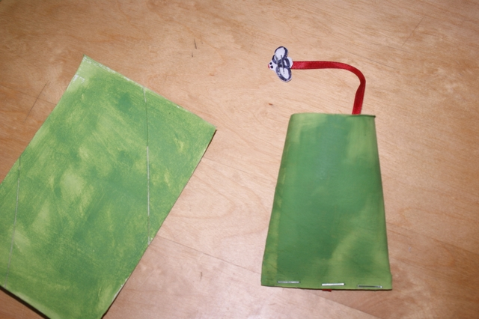

4. Drugą rolkę rozcinamy na pół uzyskując dość duży prostokąt. Rysujemy 4 żabie łapki i wycinamy.
5. Przy pomocy zszywacza mocujemy łapki na tułowiu żaby. Jeśli nie mamy zszywacza, kleimy.
6. Na pozostałym fragmencie tektury rysujemy markerem oczy, wycinamy i przyklejamy żabie. Przyklejamy również serduszko w środku rolki jako język.
Zabawa polega na łapaniu żabką muszki. Nie jest to wcale łatwe!
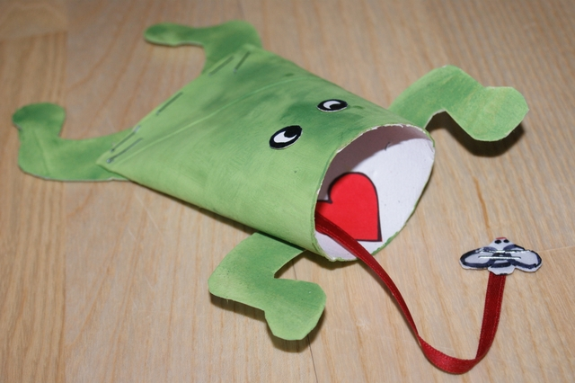
IV. PROPOZYCJE ZABAW DODATKOWYCH
- „Tańczące” rodzynki, czyli zjawisko adsorpcji
Zjawisko adsorpcji nie jest wcale tak skomplikowane, jak brzmi — to po prostu proces gromadzenia się cienkiej warstewki płynu na powierzchni ciała stałego. Aby go zilustrować, będziemy potrzebować składników, które na pewno znajdziecie w swojej kuchni: (można wykonać z mniejszej porcji)
-opakowanie rodzynek (na pewno nie zużyjecie całego, więc na później zostanie słodka przekąska)
-dwie szklanki wypełnione wodą gazowaną
-łyżka oleju do smażenia
Eksperyment dzielimy na dwie części — do jednej ze szklanek z wodą gazowaną dodamy bowiem łyżkę oleju dla porównania efektów, jakie otrzymamy. Najpierw kilka rodzynek wrzucamy do szklanki z samą wodą — ponieważ są cięższe od wody, opadną na dno. Jednak już po chwili na ich porowatej powierzchni zaczną gromadzić się bąbelki gazu, które zaczną unosić rodzynki do góry szklanki. Po dotarciu do góry będą powoli opadać, a cały proces będzie się powtarzać, dając efekt „tańczących” rodzynek. Co w ten sposób widzimy? Gromadzenie się cząsteczek gazu, a więc dwutlenku węgla rozpuszczonego w wodzie na powierzchni rodzynek — na tym właśnie polega proces adsorpcji, a więc powierzchniowego wiązania cząstek płynu przez cząsteczki ciała stałego. Do już „zatrzymanych” cząsteczek dołączają kolejne na skutek działania tzw. siły van der Waalsa. Razem unoszą rodzynki niczym balonik — z kolei na powierzchni wody dochodzi do tzw. desorpcji adsorbatu, czyli po prostu uwolnienia się cząsteczek gazu. Także dlatego z czasem wszystkie rodzynki znowu opadną na dno — kiedy tylko zawartość gazu w wodzie się zmniejszy. Druga faza eksperymentu pozwoli z kolei zrozumieć, na czym polega działanie zjawiska, które na co dzień wykorzystują... producenci okapów kuchennych. Po wsypaniu rodzynek do szklanki z wodą oraz olejem szybko dostrzeżemy, że w tym wypadku zjawisko „nurkowania” rodzynek będzie o wiele słabsze. Dzieje się tak dlatego, że na powierzchni rodzynek poza cząsteczkami gazu zaczną też kumulować się cząsteczki oleju znacznie pogarszające właściwości sorpcyjne ciała stałego. W odróżnieniu od cząsteczek gazu nie będą się też uwalniać równie szybko — to właśnie ten efekt można porównać do filtra ukrytego w okapie kuchennym, który z czasem traci swoje właściwości, zatykając się cząsteczkami substancji uwalnianych podczas gotowania czy smażenia potraw.
https://gfx.radiozet.pl/var/radiozet/storage/images/media/images/tanczace-rodzynki-to-dobra-porcja-nauki-poprzez-zabawe/577934-1-pol-PL/Tanczace-rodzynki-to-dobra-porcja-nauki-poprzez-zabawe.gif
- Karta pracy doskonaląca słuch fonemowy dziecka w złączniku pdf.
Dziecko najpierw wypowiada nazwy rysunku, następnie wymienia wszystkie głoski w wyrazie, dopisuje brakującą literę. Na koniec odczytuje wyraz. Tak postępujemy ze wszystkimi obrazkami i napisami.

Załącznik: dopisz brakującą literę
- Szlaczki do wykonania- załącznik pdf
- Znajdź dwie pary takich samych żab i je pokoloruj.
Załącznik- znajdź żaby pdf
Dzieci, które posiadają książeczki w domu – ostatnie dwa zadania znajdują się na stronach 70-71
Możecie w książeczkach wykonać również zadania ze stron 66-67

